**Fourgon médical UAZ 3962 AMC**

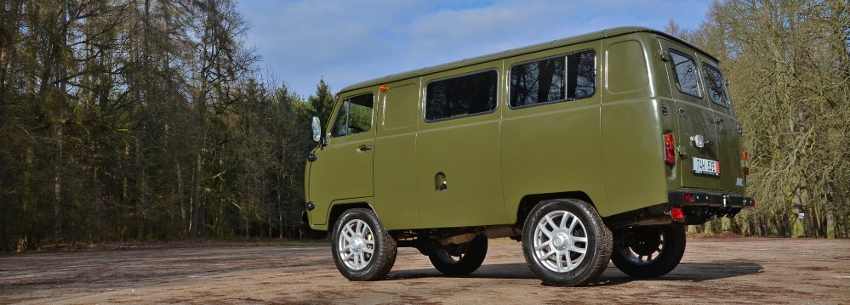

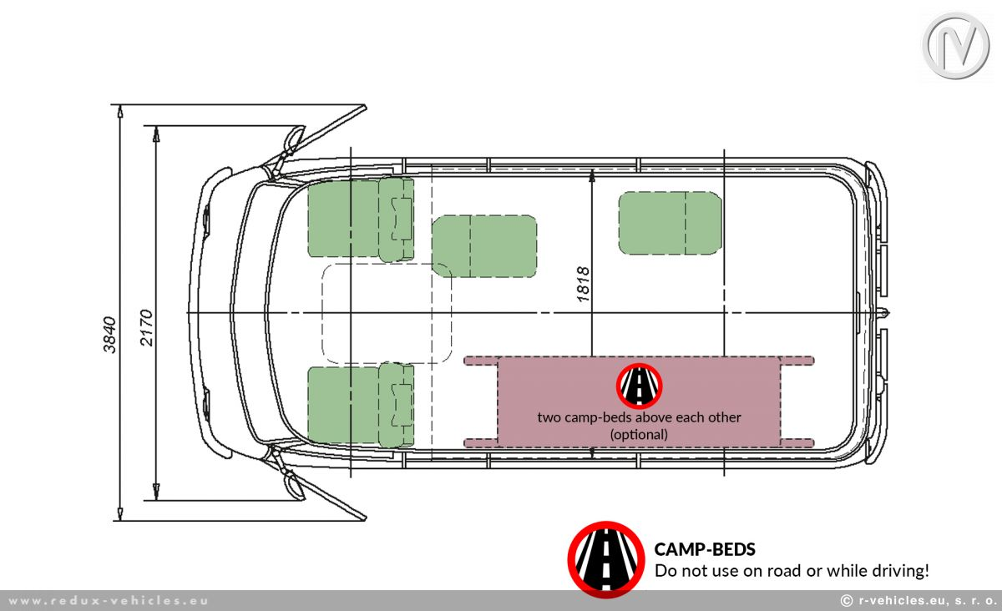

La légendaire ambulance militaire revient à la vie sous le nom de fourgon médical UAZ 3962 AMC ; avec un corps de boîte tout en métal et un cadre en échelle en acier à haute torsion sur quatre ressorts à lames. Les deux essieux sont solides, ce qui maintient la longévité et la durabilité de l'ensemble du châssis, tout en maintenant les coûts d'exploitation et d'entretien bas. Le fourgon médical UAZ 3962 AMC peut également être converti en véhicule à usage spécial (SG) en tant qu'atelier mobile, support technique, sauvetage ou modification d'expédition. La configuration standard 4 places peut être changée en 2 places.

* [ZMZ 40911 / Essence](https://uaz.cz/en/catalogue/uaz/uaz-3962-medical-van#tech-0)

Véhicule

Faire

UAZ

Taper

3962

Désignation d'entreprise

UAZ Fourgon 3962

Catégorie de véhicule

N1G

Caractéristiques générales de construction

Nombre d'essieux

2

Nombre de roues

4

Essieux moteurs (nombre / position / connexion)

2

Dimensions principales

Empattement

2 300 mm

Longueur

4430-4876 millimètres

Largeur

1887-1968 millimètres

Hauteur

2066-2380 millimètres

Poids

Masse du véhicule en ordre de marche

1850-2475 kg

Masses maximales techniquement admissibles

masse en charge maximale techniquement admissible

2880 kilogrammes

Masse techniquement admissible sur l'essieu 1

1360 kilogrammes

Masse techniquement admissible sur l'essieu 2

1470 kilogrammes

Masse maximale techniquement admissible de l'ensemble

6330 kilogrammes

Masse tractable maximale techniquement admissible en cas de

Remorque à essieu central

3500 kilogrammes

Remorque non freinée

750 kilogrammes

Masse verticale statique maximale techniquement admissible au point d'attelage

140 kilogrammes

Centrale électrique

Fabricant du moteur

Zavolzskyj motornyj zavod, Russie

Code moteur tel qu'indiqué sur le moteur

40911

Nombre et disposition des cylindres

4

Capacité moteur

2693 cm3

Carburant

Essence

Max. puissance nette [kW] à [tr/min]

83 / 4250

Vitesse maximum

Vitesse maximum

120 km/h

Essieux et suspension

Voie d'essieu 1

1 478 millimètres

Voie d'essieu 2

1 470 mm

4

Nombre de places assises (y compris le conducteur)

4

Dispositif d'attelage